發行人：張美珍校長  發行者：桃園市立仁和國民中學  總編輯：學務主任陳佩祺  編 輯：吳誠昀  創刊日期：98/09/23  出刊日期：110/09/27    九月主題 禮節  禮節tips    1 待人接物，要文雅有禮。 2.說話要輕聲細語不大聲喧嘩。 3.能遵守國際禮儀規範。  好文分享 | 班親會  110.09.11(星期六)  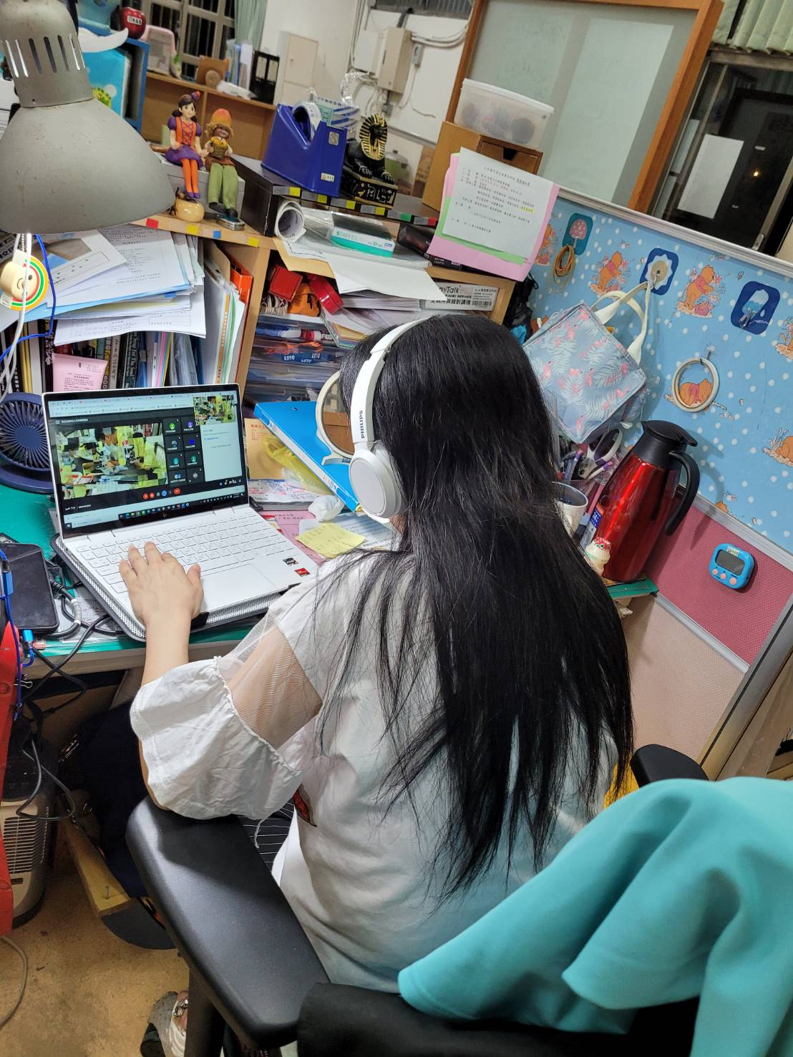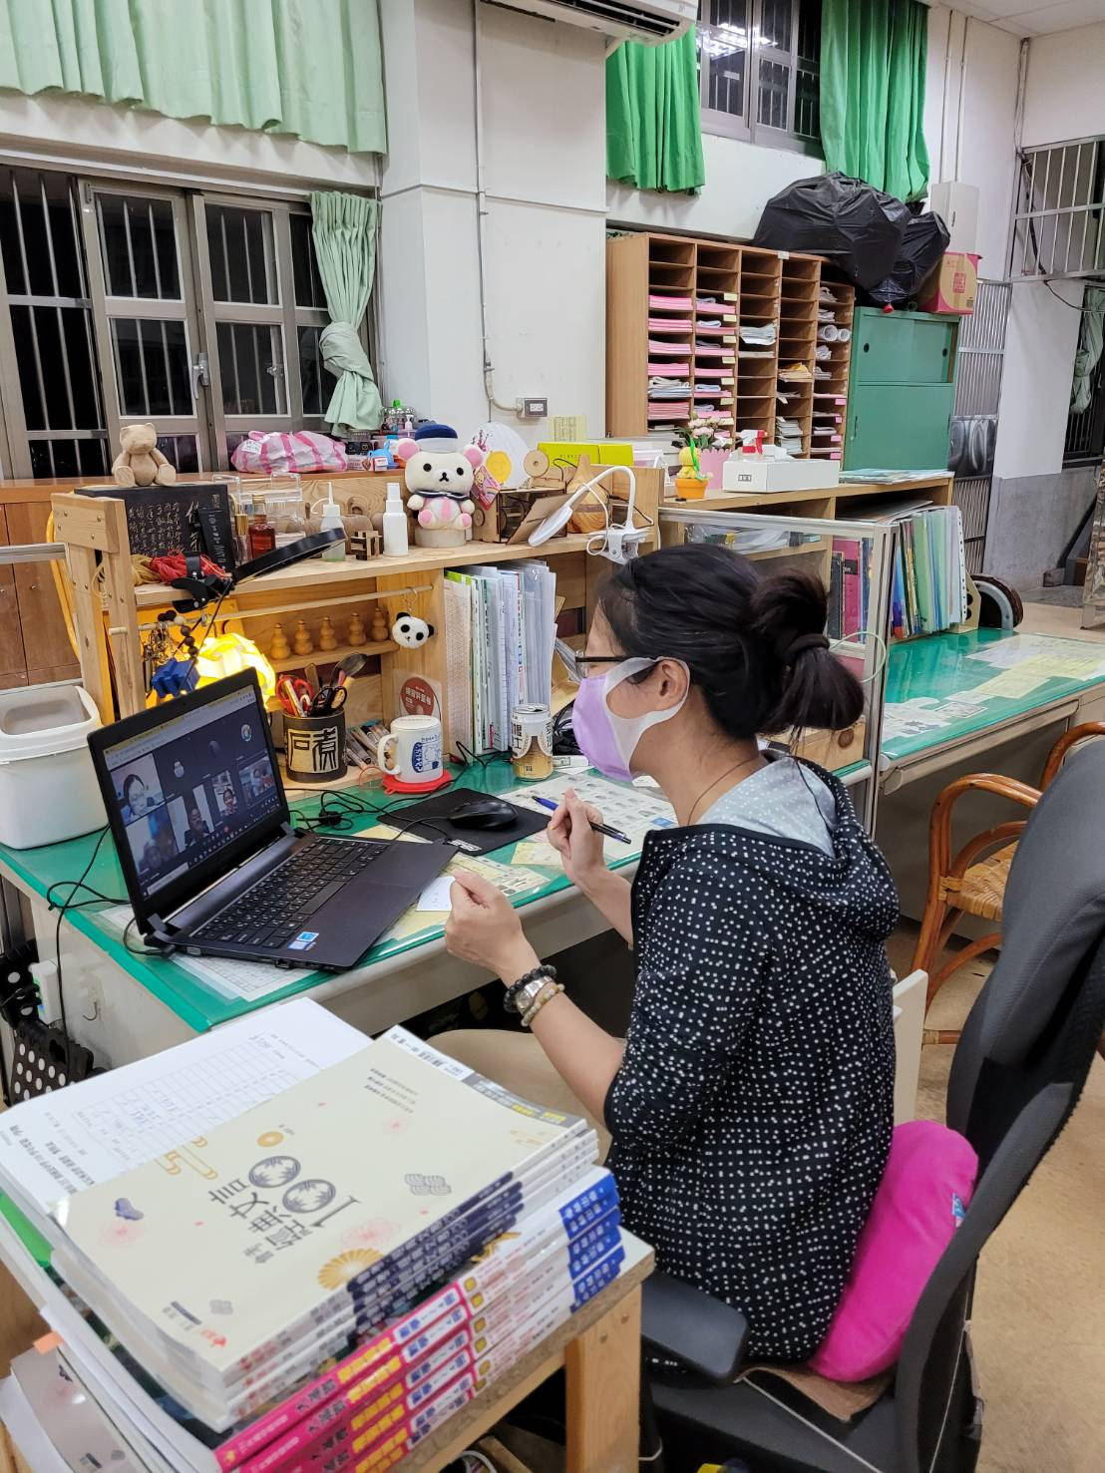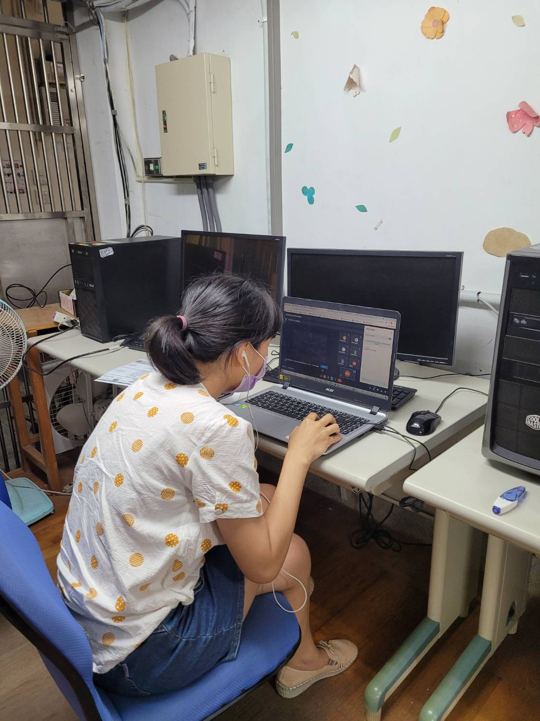  ~~認真的老師們，線上與學生家長溝通~~    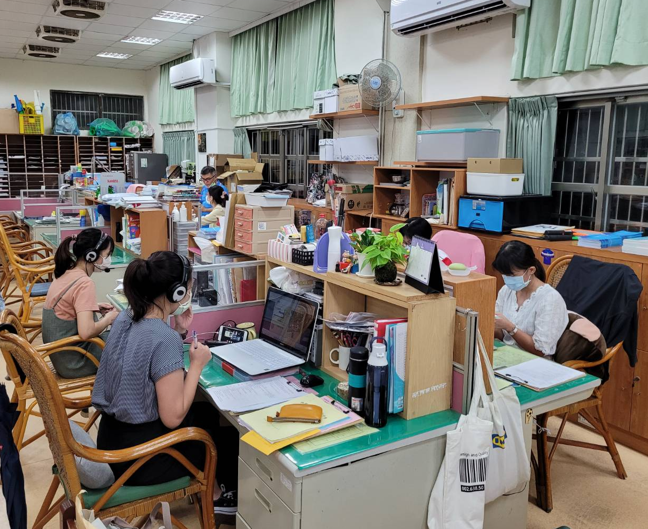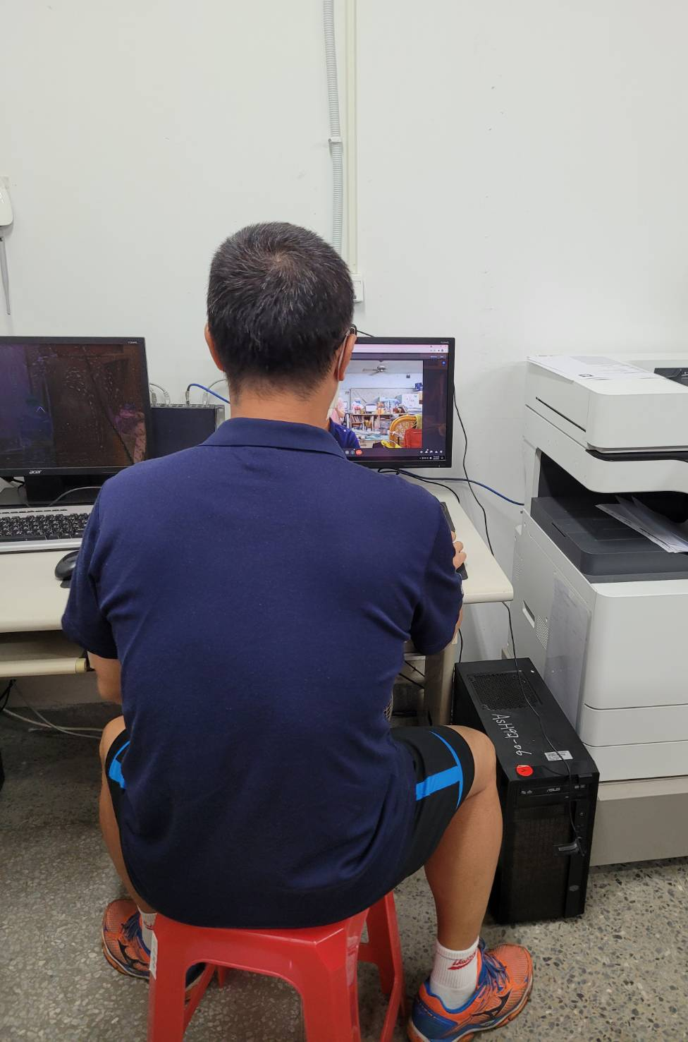    雖然疫情讓我們不便相聚  但是老師們對孩子的關心不曾改變
  當頭互撞
  要表現禮節，當然得花點時間，而生活在現代的人似乎天天都處在極端繁忙的日子裏。但是，只要我們有心的話，我們可以表現得溫文有禮，而事實上卻一點也不費時礙事。
  有一天，布朗先生行色匆匆，因為他得在七分鐘內趕到火車站去接朋友，於是他隨手把帽子一抓，門一堆，沿著街埋首疾步，另一位懷特先生也有要事，趕著到另一個地方去，時間只剩三分鐘。這兩位先生忙著趕路，就在街轉角的地方當頭互撞。剎那間，懷特不禁火冒三丈，心想:那個鬼傢伙，如此冒失，竟擋住我的去路?於是雙拳緊握，眼看布朗先生就要「砰」地挨上一拳，沒想到布朗先生對著懷特，歉然報以微笑，懷特兩眼睜得大大的，不敢相信，但這卻是千真萬確。
  「親愛的先生」布朗先生和悅友善的聲音說道:「我不知是你撞到我或是我撞到你，如果是我撞到你，那麼請你原諒我;如果是你撞到我，不礙事，沒關係。再見，改日見。」說完後，二人於是繼續分頭趕路。
  愛默生曾提醒我們說:「生命誠然短暫，但總還有一些表現禮節的時間。」
  五十選一 其來有自
  有位老闆登了一則廣告，想要找個男孩到公司來幫忙，廣告刊登後，差不多有五十個人來應徵。老闆於是從這五十人中選了一位，其餘的人則請另覓他職。
  有位老闆的朋友說:「我真想知道，那男孩連一張推薦信也沒有，你為什麼會選中那位男孩呢?」
  老闆說:「你錯啦！那男孩可取的地方才多著呢！當他進門時，他懂得在門前的鞋墊上將鞋底清乾淨，之後，又知道將門輕輕關上，這顯示地做事非常謹慎。後來，他看到了跛腳的老人，隨即將座位讓給他，這顯示那男孩富有愛心，能體諒他人。」老闆按著又說:「他進到室內，隨即脫下帽子，我問他說，也能即刻回答，這顯示他注意禮節，具有紳士風度。我故意將一本書放在地上，其他的應徵者好似都沒看見，就從書本上跨過去，那男孩卻能將書撿起來，放回桌上，這證明那男孩是個有條不紊，注重紀律的人;當他在等候我面試時，安安靜靜的，不像其他的人一樣擠成一團，推推拉拉的。當我跟他談話時，我注意到他的衣著極為整潔，頭髮也梳得整整齊齊的，連他的指甲也是乾乾淨淨的。我從他的言行舉止判斷他是再合適也不過的人了。」
恭賀本校棒球隊  活動櫥窗  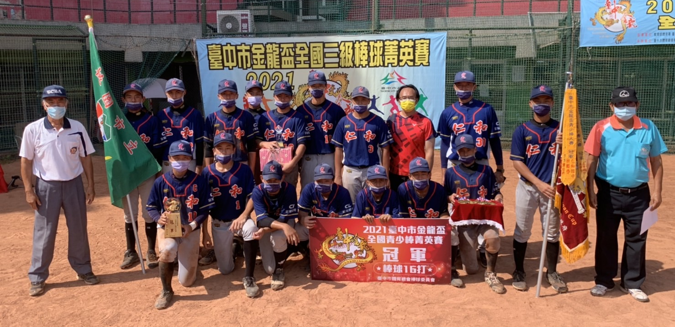  榮獲【2021金龍盃全國青少棒菁英賽】冠軍      球員 王昱鈞 王星凱 林軒廣 林勝宏 邱立璿 胡丞 范博凱 高慶麟  張澤 陳沛宇 黃彥綸 黃彥騰 楊中愷 楊益 邱奕澤  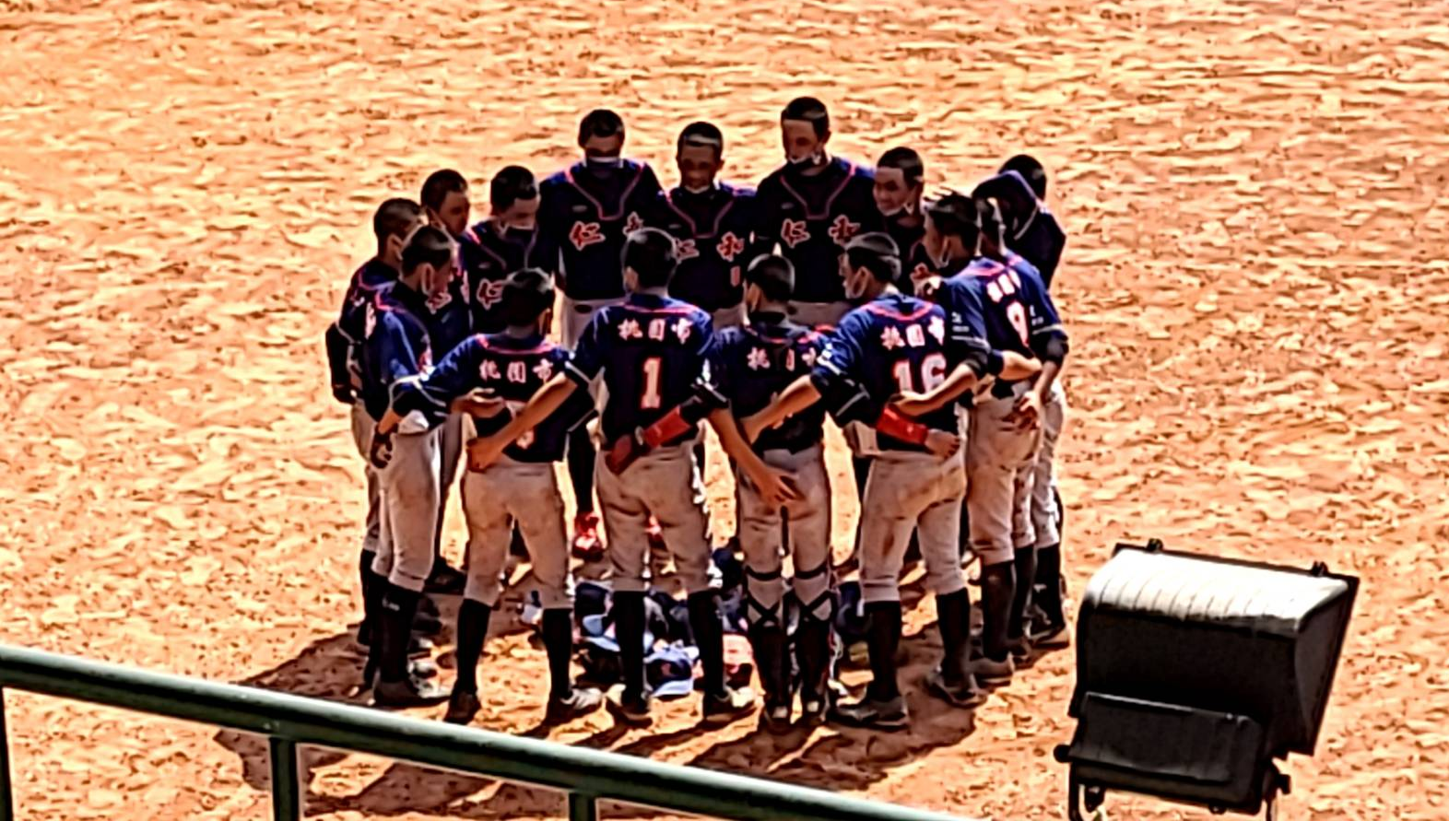  教練 曾偉誠 林柏儒  管理 陳佩祺主任    監督 張美珍校長   | 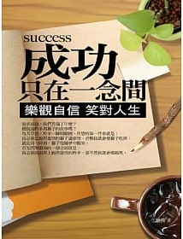  感謝呂蓓榮老師熱情推薦  文藝青年-好書共讀  追求成功，我們具備了什麼？聽說過羚羊與獅子的故事嗎？  每天早晨，羚羊一睜開眼睛，所想的第一件事就是：我必須比跑得最快的獅子還要快，否則我就會被獅子吃掉。就在同一時刻，獅子從睡夢中醒來，首先閃現腦海的一個念頭就是：我必須能追得上跑得最快的羚羊，要不然我就會被餓死。  「物競天擇，適者生存」這一自然進化原理，在我們當今市場經濟社會中，時刻警示著我們每個人。掌握自己的命運，追求人生的成功，就必須使自己做得比別人更好，具備有別於常人的優勢，也只有這樣，才能使自己立於不敗之地。  機遇和挑戰在生活中永遠存在，每個人必須不斷前進，超越別人，樹立起自己特有的優勢，你才能成為生活的強者，你才能做到真正的成功。  成功者一定要有自身的優勢，這種優勢，也就是我們平時可能視若無睹一個人的能力、素質及性格修養等方面的綜合，一個人只有不斷完善自己，提高自己的綜合素質，使之成為別人尚未具備或還不到的優勢，你才能從容人生，游刃有餘。成功不相信眼淚，機遇也會稍縱即逝。機不可失，時不再來，只要你擁有一個智慧的頭腦，一雙勤勞的手，再加上機會的青睞，在這個競爭熾熱的社會裡，怎能沒有你的一席之地，又怎能沒有你成功的機會。成功，只在一念之間，找到自己的優勢，累積自己的實力，時時刻刻提升自我，必能樂觀自信，笑對人生！ ---摘自博客來網站書籍內容介紹    ~ 同學們可以在圖書館或閱讀角找到完整的書籍閱讀唷 ~  —流浪者之歌作者．赫曼赫塞（Hermann Hesse）  作者曾遭遇中年失業，頓失生活重心的他，心中也開始出現對自我否定的放大鏡，終日藉著酒意渾噩以對。現在的他，透過模仿心中的大英雄—湯姆彼得斯，逐漸找回成為自己生目中主人翁的權利，並持續朝著成為英雄之路努力邁進。即便時間短暫，如果你試過跟隨英雄們的想法和行動，你會發現這些英雄們的運氣也沒有比你好，只不過他們能發揮韌性，不斷努力實踐以達成夢想，當充分了解這個事實後，正是你重新發現自己優缺點、邁出成功步伐的關鍵時刻！  本書提供了「成為英雄的七種技巧」以及「成為英雄的八個階段」，如果你正迷失了人生的方向與夢想，或許可以試著嘗試依循英雄的思維邏輯，找到成功的關鍵之鑰！ ---摘自博客來網站書籍內容介紹

